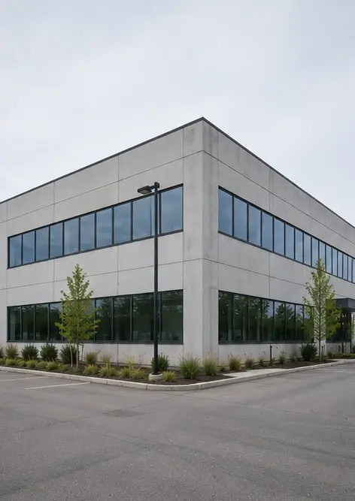 | 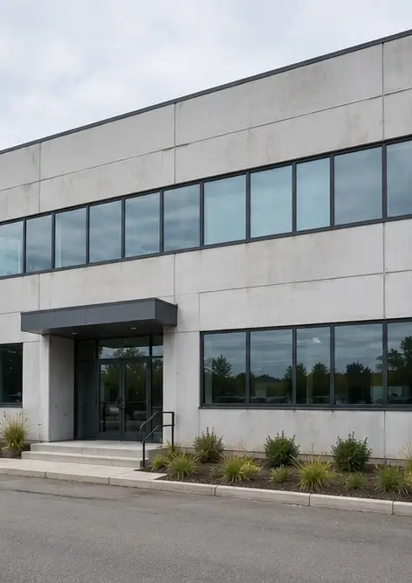 | 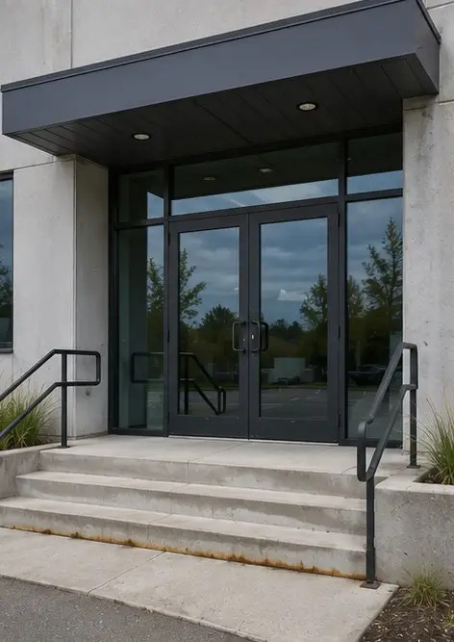
Photo #1. Översiktsbild över den besiktigade fastigheten | Photo #2. Framsidans fasadskick under besiktning | Photo #3. Huvudentréområde besiktigat och dokumenterat
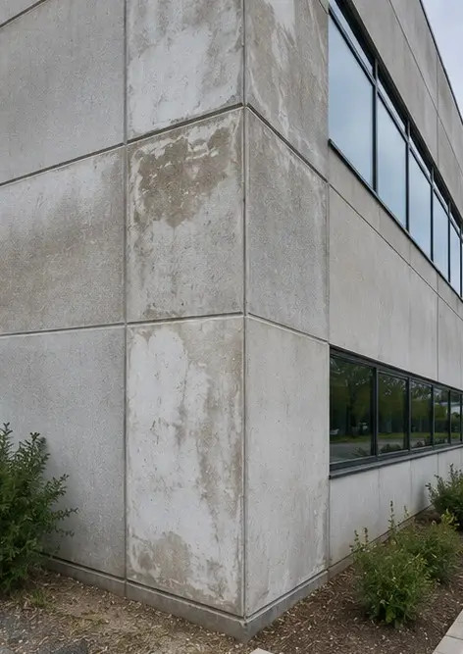 | 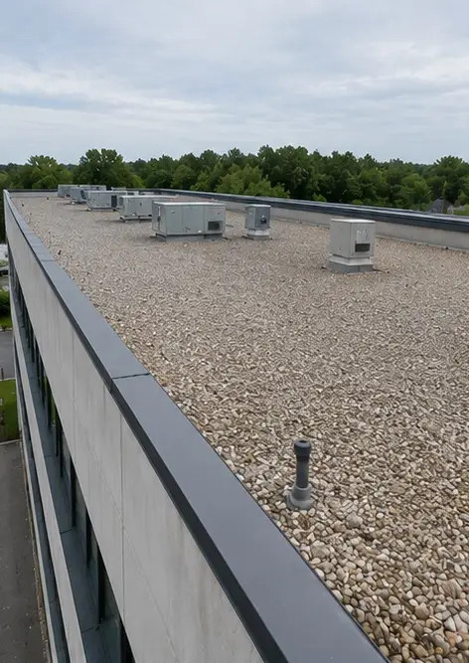 | 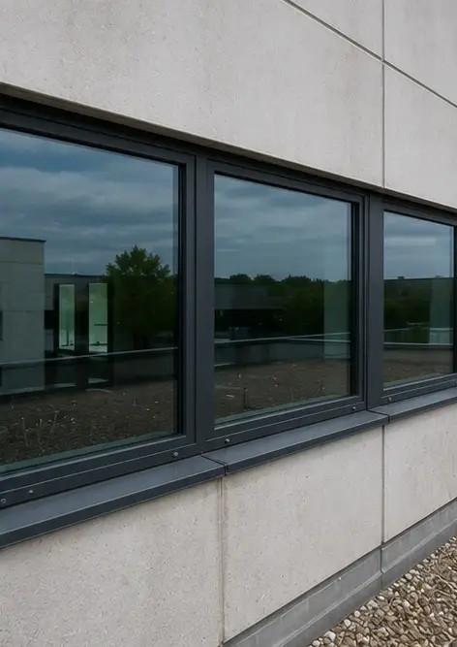
Photo #4. Ytterväggarnas skick registrerat under besiktning | Photo #5. Takbesiktning slutförd | Photo #6. Fönstrens skick dokumenterat under besiktning
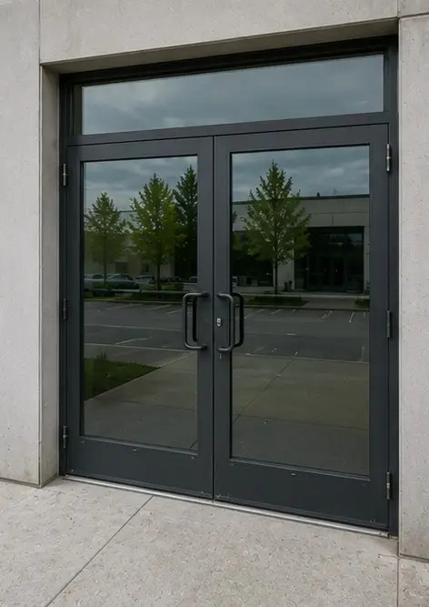 | 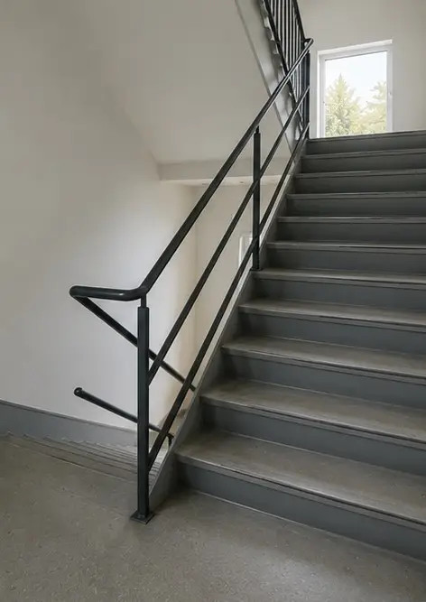 | 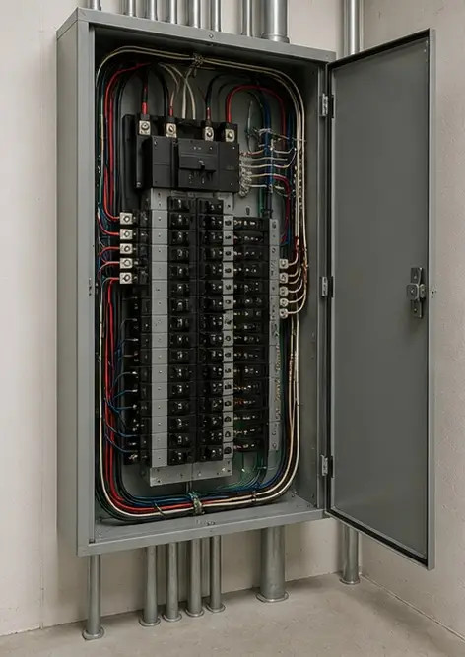
Photo #7. Dörrarnas skick besiktigat och registrerat | Photo #8. Trappans skick bedömt under besiktning | Photo #9. Elcentralens skick dokumenterat
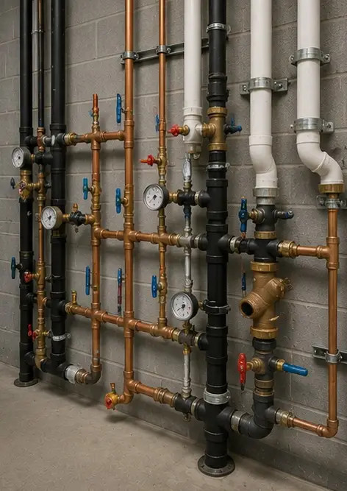 | 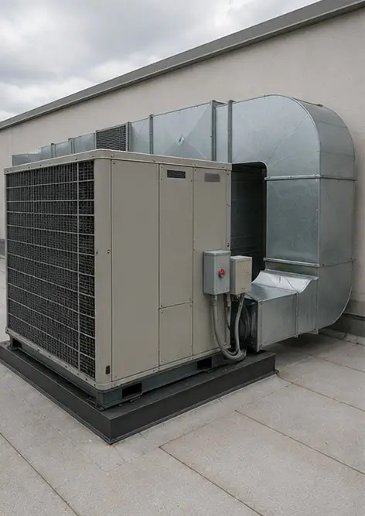 | 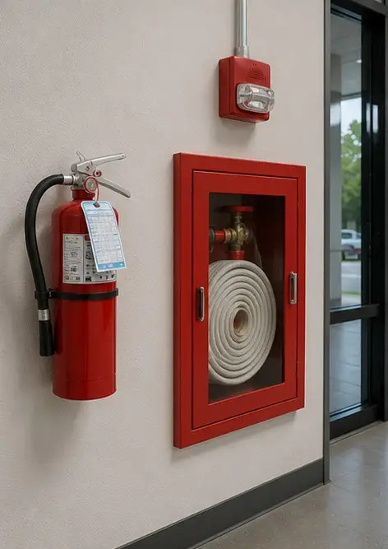
Photo #10. VVS-systembesiktning slutförd | Photo #11. HVAC equipment condition assessed | Photo #12. Säkerhetsutrustning besiktigad och registrerad
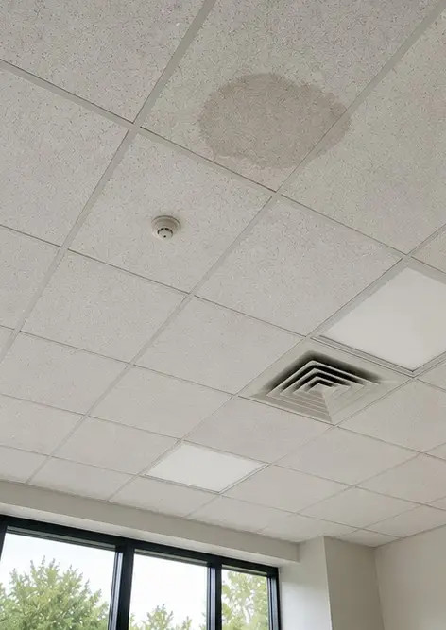 | 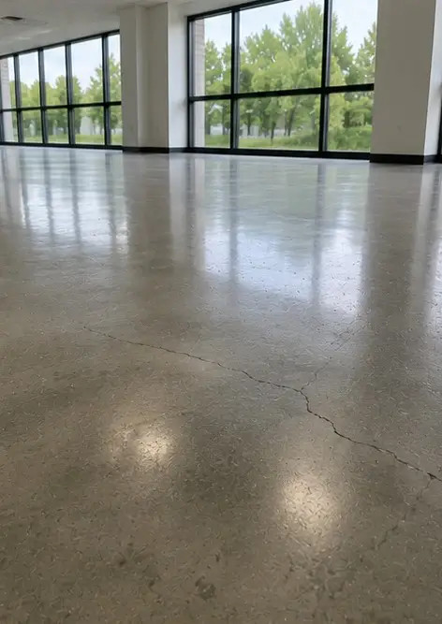 | 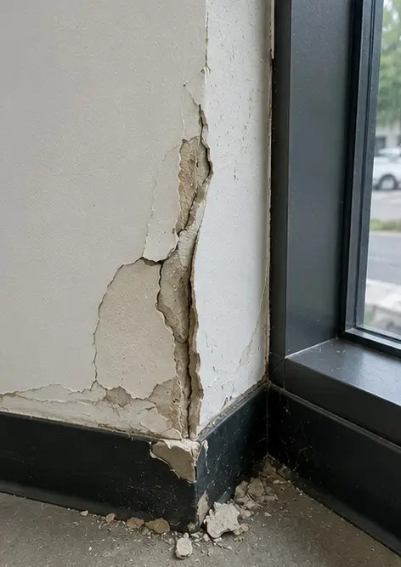
Photo #13. Takets skick dokumenterat under besiktning | Photo #14. Golvets skick bedömt och registrerat | Photo #15. Identifierat felområde dokumenterat för vidare utvärdering
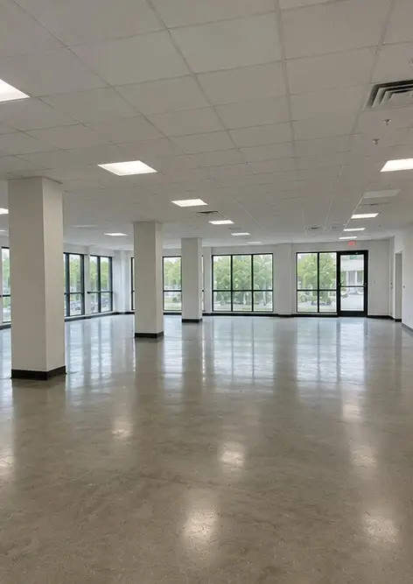
Photo #16. Slutöversikt över den besiktigade fastigheten

Skapa din egen fotorapport online

Använd Photo Reports för att skapa strukturerade PDF- och Word-fotorapporter med layouter, bildtexter och exportverktyg.

• Automatiska sidlayouter
• Export till PDF och DOCX
• Bildtexter och kommentarer
• Före- och efterrapporter
• Inspektions- och underhållsrapporter
https://photo-reports.online

